6 ЭКОНОМАЙЗЕРЫ

Экономайзеры по назначению условно делят на два типа: некипящие и кипящие. В экономайзере воспринимается 10-20% теплоты топлива.
Некипящие экономайзеры предназначены для подогрева питательной воды только до температуры насыщения и устанавливаются индивидуально на котел или на группу котлов низкого давления (до р=2,4 МПа) и малой мощности и могут отключаться от котлов по газовому и водяному тракту. Их выполняют в виде пакета гладких, стальных или чугунных ребристых труб с оребрением с газовой стороны. Длина оребренной чугунной трубы экономайзера конструкции ВТИ составляет 1,5; 2 или 3м, диаметр трубы 76×8 мм, наружные ребра квадратные размером 150×150 мм. Число труб в пакете в горизонтальной плоскости определяется, исходя из скорости продуктов сгорания, обычно равной 6-9 м/с; число горизонтальных рядов труб экономайзера определяется требуемой поверхностью нагрева. Значение коэффициента теплопередачи, отнесенного к полной наружной поверхности экономайзера. При скорости продуктов сгорания 8 м/с к≈20 Вт/(м² К). Температурный напор в некипящем экономайзере определяется как средний логарифмический.
Кипящие экономайзеры в современных котлах любого давления устанавливают индивидуально к каждому из них. Экономайзеры не отключаются по водяному и газовому трактам от остальных элементов котла.
В целях интенсификации теплообмена экономайзер выполняют из трубок d_{н}=28÷38 мм при толщине стенки 2,5-3,5 мм. Концы змеевиков экономайзера объединяют коллекторами, вынесенными из области газового обогрева. В мощных котлах с целью уменьшения количества трубок, проходящих через обмуровку экономайзера, змеевики объединяют в соединительных патрубках, которые пропускаются через обмуровку к коллекторам. Иногда коллекторы, объединяющие змеевики, размещают в газоходе, где расположен экономайзер, и одновременно они служат также для его опоры.
Трубки экономайзера обычно располагают в шахматном порядке, что обеспечивает большую эффективность теплообмена примерно на 25% по сравнению с теплообменом при коридорном расположении труб и соответственное уменьшение габаритов экономайзера. Стальной гладко трубный экономайзер с параллельным включением ряда змеевиков изображен на рис. 6.1. В целях уменьшения габаритов, занимаемых экономайзеров, в котлах большой мощности увеличивают число рядов параллельно включенных змеевиков, предусматривая два входных и два выходных коллектора, расположенных на противоположных стенках конвективной шахты. Встречные змеевики смещены по глубине газохода с таким расчетом, чтобы было выдержано оптимальное значение отношения S₂/d_{н}, равное 1,25.
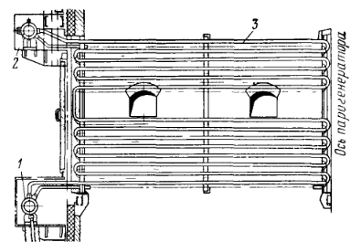

1 – входная камера; 2 – выходная камера; 3 – змеевики экономайзера.

Рисунок 6.1 - Экономайзер с параллельным включением змеевиков

В другой конструкции малый продольный шаг труб достигается лирообразным изгибом труб. Крепление коллекторов экономайзера осуществляется путем их установки на опорных или подвесных конструкциях. К коллекторам змеевики присоединяют вальцовкой или сваркой через промежуточные штуцера на рис. 6.2. Выходной коллектор экономайзера присоединяют к барабану котла несколькими водоперепускными трубами, в которых обеспечивается восходящий поток с целью свободного выхода с водой газов и образовавшегося в экономайзере пара в барабан. Для удобства очистки поверхностей нагрева от наружных загрязнений и его ремонта экономайзер разделяют на пакеты высотой до 1м. Разрывы между пакетами должны быть 550-600 мм, а между пакетами экономайзера и воздушным подогревателем – не менее 800 мм.

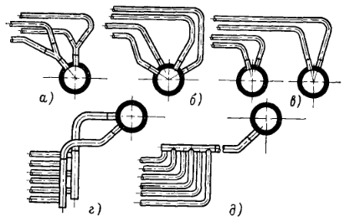
а – с использованием развилок; б – с разделенном на два пучка; в – при двух параллельных коллекторах; г и д – с использованием секционных камер.

Рисунок 6.2 - Присоединение змеевиков к коллекторам экономайзера
Змеевики экономайзера располагают перпендикулярно и параллельно фронту котла (рис.6.3). В первом случае длина змеевика, что облегчает их крепление. Во втором случае резко уменьшается число параллельно включенных змеевиков, но усложняется их крепление. В котлах небольшой мощности применяют одностороннее расположение коллекторов. В котлах с развитым фронтом экономайзеры выполняют двусторонними, симметричными, с расположением коллекторов с двух боковых сторон конвективной шахты.
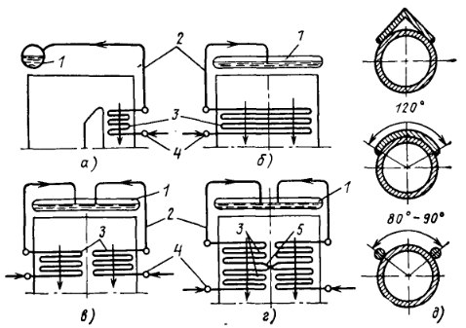

а – расположение змеевиков перпендикулярно фронту; б - расположение змеевиков параллельно фронту; в и г – двусторонние – параллельное фронту расположение змеевиков; д – защита труб от износа; 1 – барабан; 2 – водоперепускные трубы; 3 – экономайзер; 4 – входные коллекторы; 5 – перекидные трубы.

Рисунок 6.3 - Компоновки экономайзера

Скорость воды в экономайзере принимают, исходя из условий предотвращения в них расслоения пароводяной смеси и кислородной коррозии. При малой скорости воды остающейся в ней кислород задерживается в местах шероховатости верхней образующейся трубок и вызывает язвенную коррозию, которая распространяется на большую толщину стенки трубки вплоть до образования свищей. Расслоение пароводяной смеси при малой скорости потока вызывает ухудшение условий их охлаждения и перегрев металла трубок.
Массовая скорость воды в экономайзере при восходящем его потоке должна быть выбрана с учетом характеристики рабочей среды и условий теплообмена. Например, для конвективных некипящих элементов массовая скорость воды должна составлять 500-600 кг/(м²с). Отдельные ступени экономайзера выполняют как самостоятельные элементы, для уменьшения тепловой и гидравлической разверки между трубками ступеней целесообразно их секционировать. Соединительные трубки между ступенями экономайзера используют для перемешивания и переброса воды перед поступлением ее в кипящую ступень. Паросодержание на выходе из кипящей ступени экономайзера не должно быть более 15-20%. Скорость газов принимают до 12 м/с при работе котла на твердом топливе и до 16-20 м/с – на газе и мазуте.
В целях повышения эффективности теплообмена и компактности экономайзеров мощных котлов к трубкам приваривают плавники или экономайзеры выполняют из плавниковых трубок (рис.6.4); при этом объем, занимаемый экономайзером, уменьшается на 20-25 %.
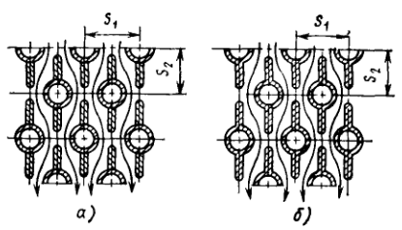

а – с приварными ребрами; б – плавниковые трубы.

Рисунок 6.4 - Плавниковые и с приварными ребрами трубы

Конструкцию экономайзера характеризуют следующие показатели:
– удельный объем, занимаемый экономайзером, V/Q, м³/МВт, - габаритная характеристика;
– удельный расход металла экономайзера G/Q, кг/МВт, - массовая характеристика;
– удельная стоимость экономайзера A/Q, тенге/МВт, - стоимостная характеристика;
Зависимость этих характеристик от удельного расхода электроэнергии на тягу дает возможность выявить оптимальный диаметр трубок экономайзера (рис.6.5). Как видно из графика, с уменьшением диаметра трубок значительно улучшаются все характеристики экономайзера. Минимальное значение применяемого диаметра трубок определяется условиями изготовления экономайзера.
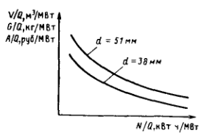

Рисунок 6.5 - Конструктивные характеристики экономайзера и их зависимость от диаметра труб

При расчете экономайзера его необходимое тепловосприятие на единицу массы сжигаемого топлива, кДж/кг, определяется в общем случае по формуле:
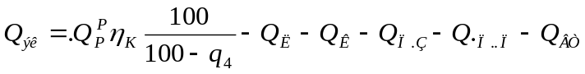
(6.1)
где 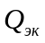 –расчетная теплота сгорания топлива, кДж/кг;
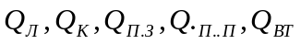-количество теплоты, воспринимаемое на единицу поступающего в топлива лучеиспусканием в топке, конвективными испарительными поверхностями нагрева, переходной зоной (прямоточных котлах), первичным и вторичным пароперегревателями, кДж/кг;
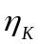-КПД котла;
q₄-потери от механического недожога, %.
При расчете должны учитываться фактический расход воды с учетом продувки, а также приращение энтальпии за счет пропуска части ее через поверхностный пароохладитель. При этом энтальпия воды, поступающая в экономайзер, кДж/кг, определяется по формуле:

h_{П.В}=h_{П.В}+Δh_{ПО}D_{ПП}/D_{ЭК} (6.2)

где h_{П.В} – энтальпия воды, поступающей в котел, кДж/кг;
Δh_{ПО}-разность энтальпий пара до пароохладителя и после него, кДж/кг;
D_{ПП} и D_{ЭК} -расходы пара, проходящего через пароперегреватель, и воды, проходящей через экономайзер, кг/с.
Теплота, полученная экономайзером, кДж/кг, при заданных значениях энтальпии продуктов сгорания, подогретого воздуха и уходящих газов, исходя из теплового баланса продуктов может быть определена из выражения:

Q_{ЭК}=Q"_{ПП}-Q_{Позд}-Q_{У.Г} (6.3)

где Q"_{ПП},Q_{Позд},Q_{У.Г} – теплота продуктов сгорания за пароперегревателем, подогретого воздуха и уходящих газов, кДж/кг.
Если Q_{ЭК} больше, чем необходимо для кипения воды, паросодержание на выходе из экономайзера определяется из выражения:

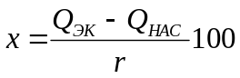
(6.3)
где Q_{НАС} – теплота воды при температуре кипения при данном давлении, кДж/кг;
r- теплота парообразования при данном давлении, кДж/кг.

